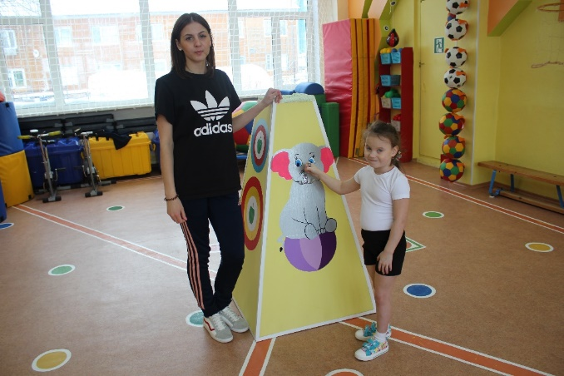
Семикоз Ксения Сергеевна
Инструктор по физическому воспитанию
НРМ ДОБУ «ЦРР- д/с «Теремок»

«9/10 нашего счастья зависит от здоровья.
Здоровье, до того перевешивает все остальные блага жизни,
что поистине здоровый нищий счастливее богатого короля». (А.Шопенгауэр)

Эссе «Педагогические секреты»
Я работаю в детском саду инструктором по физической культуре. Важную роль в выборе профессии сыграло мое увлечение к спортом. Вот уже 2 года, каждый день я прихожу в спортивный зал любимого детского сада, занимаюсь с дошкольниками, организую спортивные праздники, эстафеты, соревнования.
Работая с документацией и отслеживая динамику физического развития детей, вижу, что за последние годы состояние здоровья детей прогрессивно ухудшается. Одной из проблем развития современного общества становится увеличение количества детей с ограниченными возможностями здоровья. Уже в дошкольном возрасте многие дети имеют нарушение речи, задержку психического развития, быстро утомляются, у них наблюдается нарушение общей моторики, замедленность выполнения движений, дискоординация, отставание в показателях основных физических качеств, силы, ловкости, скорости. Эти дети не могут и не должны быть изолированы от сверстников.
Поэтому необходимо вести поиск новых подходов для привлечения детей к занятиям физкультурой и спортом, развивая интерес к движению как жизненной потребности, желанию быть ловким, сильным, смелым.
Понимаю, как важно сохранить и укрепить здоровье своих воспитанников поэтому постоянно спрашиваю себя:
«Как сформировать у детей потребность в двигательной активности, как интересно и увлекательно организовать образовательную деятельность?»
Я поставила перед собой цель- стимулирование и совершенствование развитие двигательных способностей и физических качеств у детей с ограниченными возможностями здоровья, посредством использования нестандартного оборудования «Пирамида здоровья».
Для достижения данной цели я определила для себя следующие задачи:
- Создать условия для гармонического физического здоровья детей, совершенствовать индивидуальные способности.
- Мотивировать детей на двигательную активность, через использование нетрадиционного оборудования в самостоятельных видах деятельности.
- Развивать творчество, фантазию при использовании нетрадиционного оборудования; помочь детям проявить их собственные потенциальные возможности, приобщить к здоровому образу жизни, привить любовь к физической культуре и спорту.
Одним из основных направлений свой работы по физическому воспитанию детей дошкольного возраста с ограниченными возможностями здоровья детей я считаю коррекционную работу, которая предполагает: Укрепление мышц спины и живота, рук и ног; Формирование в процессе двигательной деятельности различных видов познавательной деятельности; Управление эмоциональной сферы ребенка, развитие морально- волевых качеств личности, формирующих в процессе специальных двигательных занятий, игр.
Организация физического воспитания детей с ОВЗ в условиях дошкольного образовательного учреждения на основе применения нетрадиционного оборудования позволит повысить эффективность непосредственно образовательной деятельности, что положительно повлияет на физическое, психическое и эмоциональное благополучие детей.

Список литературы:
- Козырева О.В. Лечебная физкультура для дошкольников. Пособие для инструкторов лечеб. Физкультуры, воспитателей и родителей. – 2-е изд. – М.: Просвещение, 2005- 112с.
- Лечебная физкультура и массаж. Методики оздоровления детей дошкольного и младшего школьного возраста: Практическое пособие/ Г.В. Каштанова, Е.Г. Мамаева – 2-е изд. Испр. И доп. М.: АРКТИ 2007.
- Физическое воспитание в детском саду. Э.Я. Степаненкова, М.: Мозаика- Синтез, 2005г.
- Частные методики адаптивной физической культуры/ учебник под общ. Ред. Проф. Л.В. Шапковой.- М.: Советский спорт, 2009. – 608с.: ил.

